新 书 推 荐
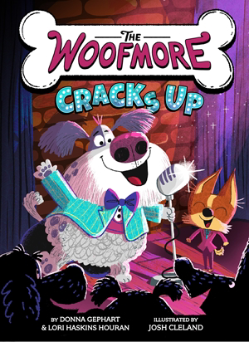
中文书名：《汪福多4：爆笑危机》
英文书名：The Woofmore Cracks Up (The Woofmore #4)
作 者：Donna Gephart, Lori Haskins Houran and Josh Cleland
出 版 社：Abrams
代理公司：Abrams/ANA
页 数：80页
出版时间：2026年9月
代理地区：中国大陆、台湾
审读资料：电子稿
类 型：桥梁书

前三册版权已授

- 超棒的作者：唐娜·格法特（Donna Gephart）和 洛莉·哈金斯·胡然 （Lori Haskins Houran）已出版过多本畅销书，作品曾获获得星级评论并入选年度最佳榜单。唐娜·格法特的作品曾入选Indie Next推荐书单、JLG选书、Goodreads选择奖得主、南方图书奖得主、YALSA为不愿读书的青少年推荐的快速选书，以及加州青少年读者奖章得主等众多荣誉。洛莉·哈金斯·胡然的作品曾荣获帕特森青年图书奖(Paterson Prize for Books for Young People)、获得星级评论，并被《史密森尼航空与空间》(Smithsonian Air & Space) 杂志评为最佳儿童图书。狗狗之乐：狗狗故事常年受欢迎，这个以宠物为中心的冒险充满了双关语，对孩子超级友好。
- 可爱插图：章节书将包含大量全彩插图，让孩子们看到酒店里每只小狗有多可爱！

媒体评价：

“这个系列的魅力在于其令人愉悦、充满双关语的俏皮话，以及幽默、富有表现力且色彩精美的插图，让汪来登酒店(Woofmore Hotel)的冒险栩栩如生……推荐所有馆藏收藏。”——《学校图书馆杂志》(School Library Journal)，星级评论

内容简介：

欢迎来到汪福多大酒店！这里水盆永远满满当当，每个枕头上都备好了狗粮！鲁夫斯（Rufus）和店主可可（Coco）女士尽心尽力，让每一位住店小狗都享受贵宾级待遇 —— 没错，是贵宾犬待遇！
汪福多大酒店即将举办首场慈善募捐活动，鲁夫斯最喜爱的喜剧演员受邀担任压轴演出嘉宾。鲁夫斯满心期待帮可可女士为新建狗狗公园筹集善款，誓要把整场活动安排得万无一失。

可一场突如其来的地震撼动了整座酒店，整场演出眼看就要泡汤。鲁夫斯能克服怯场、力挽狂澜吗？还是说这场募捐活动会变成一团糟的毛茸茸大灾难？

内页插图：

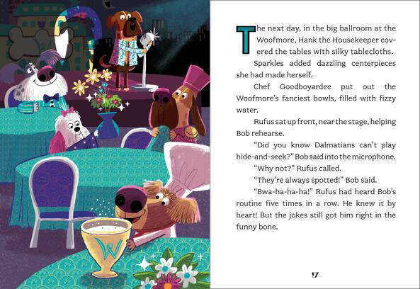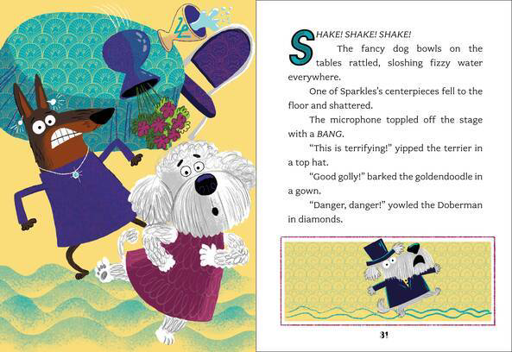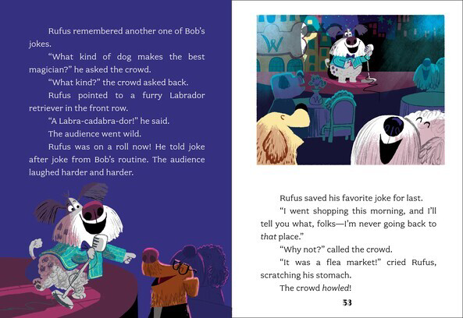

作者简介：



唐娜·格法特（Donna Gephart）和 洛莉·哈金斯·胡然 （Lori Haskins Houran）是长久的“毛茸茸朋友”。她们热爱书籍、狗狗，以及关于狗狗的书籍！她们在写这本书时度过了很棒的时光。霍兰住在麻萨诸塞州，盖法特来自新泽西。

乔希·克莱兰（Josh Cleland)）是一位插画家，在俄勒冈州波特兰市郊外的家庭工作室工作，与妻子雷纳和创意总监/狗狗纽曼一起生活。他的作品曾刊登在多家儿童杂志上，包括Highlights和Storytime，以及贺卡、广告牌等。

请将反馈信息发至：版权负责人
Email：Rights@nurnberg.com.cn
安德鲁·纳伯格联合国际有限公司北京代表处
北京市海淀区中关村大街甲59号中国人民大学文化大厦1705室, 邮编：100872
电话：010-82504106, 传真：010-82504200
公司网址：http://www.nurnberg.com.cn
书目下载：http://www.nurnberg.com.cn/booklist_zh/list.aspx
书讯浏览：http://www.nurnberg.com.cn/book/book.aspx
视频推荐：http://www.nurnberg.com.cn/video/video.aspx
豆瓣小站：http://site.douban.com/110577/
新浪微博：安德鲁纳伯格公司的微博_微博 (weibo.com)
微信订阅号：安德鲁纳伯格联合国际北京代表处

